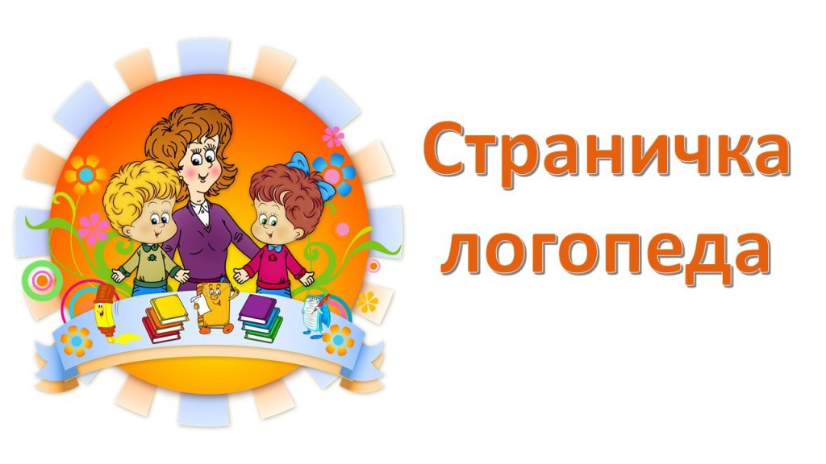

***Речь родителей – образец для ребёнка!***

Любой родитель хочет видеть своего ребѐнка успешным и уверенным в себе. Немаловажную роль для достижения этой цели играет красивая, правильная речь. Не имеет значения, кем в будущем станет ваш ребѐнок. Чѐткая, грамотная речь пригодится в любой сфере деятельности.

***Очень большое значение для развития речи ребѐнка имеет речевая среда, в которой он растѐт.***

Ребѐнок подражает речи взрослых, с которыми он чаще всего общается. По этой причине родители, бабушки и дедушки должны постараться, чтобы их речь была образцом для ребенка. Ведь ребѐнок изначально не знает, как нужно правильно говорить.

***Он обращает внимание на взрослых, прислушивается к их речи, старается копировать еѐ, постепенно приближаясь к образцу.***

Хотелось бы сказать родителям ***о некоторых ошибках***, которые допускают некоторые из них, общаясь с малышами.

• Есть такие **родители-«молчуны»**, которые из-за своих индивидуальных особенностей совсем мало разговаривают между собой, почти не общаются с другими людьми. Как следствие, речь детей в таких семьях запаздывает в своѐм развитии, поскольку у ребѐнка есть возможность подражать только молчанию. Вот малыш и молчит. Молчать в таких условиях будет даже ребѐнок с нормально развитым речевым аппаратом. Ну, а если у ребѐнка имеются какие-нибудь нарушения в центральном или периферическом отделах речевого аппарата, то ему будет очень сложно начать говорить. Из этого нужно сделать вывод, что с ребѐнком и в его присутствии нужно разговаривать обязательно. С самых первых дней его жизни необходимо разговаривать с ребѐнком. Речь должна быть эмоциональной, ласковой, сопровождаться улыбкой. Эмоциональный контакт с малышом способствует его полноценному развитию.

• Часто мы **наблюдаем родителей, которые, не имея речевых недостатков, говорят быстро, невыразительно, нечѐтко проговаривают окончания**. Таким же образом они разговаривают с ребенком, отвечают на заданные ребѐнком вопросы. В этой ситуации ребѐнок также лишѐн полноценного образца для подражания. Это также может привести к возникновению речевых проблем. Чтобы ребенок не перенял от вас подобную манеру речи, старайтесь в его присутствии говорить неторопливо, чѐтко проговаривая окончания слов.

**Помните -  *Речь родителей – образец для ребёнка!***

